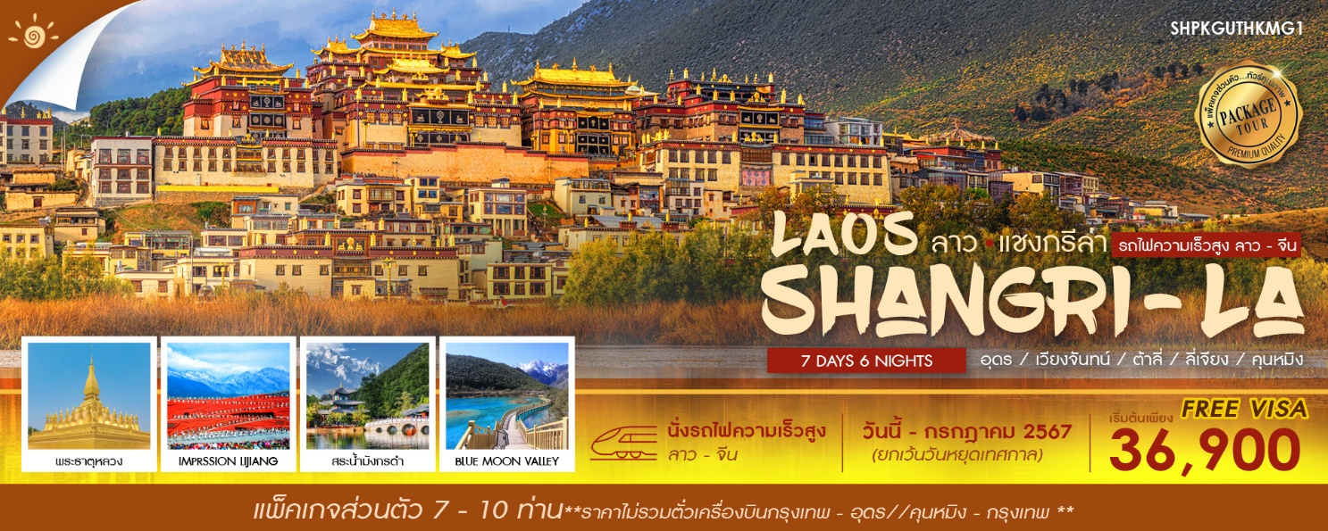
ทริปเดียวเที่ยว 2 ประเทศ
ราคาไม่รวมค่าตั๋วเครื่องบิน กรุงเทพฯ – อุดรธานี – กรุงเทพฯ
ราคาผู้ใหญ่ / เด็ก |  | เมษายน – กรกฎาคม 67  (ยกเว้นวันหยุดเทศกาล) |  |  |  | พักเดี่ยวจ่ายเพิ่ม
4 ท่าน |  | 38,900 บาท / ท่าน |  |  |  | 9,000 บาท / ท่าน
5 – 6 ท่าน |  | 37,900 บาท / ท่าน |  |  |  | 9,000 บาท / ท่าน
7 – 10 ท่าน |  | 36,900 บาท / ท่าน |  |  |  | 9,000 บาท / ท่าน
วันที่ | กำหนดการ |  | เช้า | เที่ยง | เย็น | โรงแรม
1 | สนามบินอุดรธานี – นครหลวงเวียงจันทน์ – พระธาตุหลวง – ประตูชัย – วัดศรีเมือง |  | 🍴 | 🍴 | 🍴 | LE THALUANG BOUTIQUE HOTEL หรือเทียบเท่าระดับ 4 ดาว
2 | เวียงจันทน์ – นั่งรถไฟความเร็วสูง –บ่อเต็น –  บ่อหาน – เมืองเชียงรุ่ง (สิบสองปันนา) – เมืองใหม่  9 จอง 12 เชียง – ถนนคนเดินสิบสองปันนา |  | 🍴 | 🍴 | 🍴 | SHUANG BANG MENG YA HOTEL หรือเทียบเท่าระดับ 4 ดาว
3 | คุนหมิง – เขาซีซาน ประตูมังกร – เมืองต้าหลี่ –  วัดเจ้าแม่กวนอิม – เมืองโบราณต้าหลี่ |  | 🍴 | 🍴 | 🍴 | CANG HAI XUE YUE HOTEL หรือเทียบเท่าระดับ 4 ดาว
4 | โค้งแรกแม่น้ำแยงซี – จงเตี้ยน – ช่องแคบเสือกระโดด– วัดลามะซงจ้านหลิง – เมืองโบราณแชงกรีล่า |  | 🍴 | 🍴 | 🍴 | JIN JIANG DU CHENG HOTEL หรือเทียบเท่าระดับ 4 ดาว
5 | เมืองลี่เจียง – โชว์จางอวี้โหมว – ภูเขาหิมะมังกรหยก – หุบเขาพระจันทร์สีน้ำเงิน “ไป๋สุ่ยเหอ” – สระน้ำมังกรดำ – เมืองโบราณลี่เจียง |  | 🍴 | 🍴 | 🍴 | GUAN GUANG HOTEL  หรือเทียบเท่าระดับ 4 ดาว
6 | คุนหมิง– น้ำตกคุนหมิง – อิสระช้อปปิ้งถนนคนเดิน |  | 🍴 | 🍴 | 🍴 | NEW LONGWAY HOTEL  หรือเทียบเท่าระดับ 4 ดาว
7 | คุนหมิง – วัดหยวนทง - กรุงเทพ FD 13.30 |  | 🍴 | 🍴
กรุณาเตรียมค่าทิปไกด์และคนขับรถ จำนวน 1,200 บาท/คน ตลอดการเดินทาง

โปรแกรมการเดินทาง
วันแรก

สนามบินอุดรธานี – นครหลวงเวียงจันทน์ – พระธาตุหลวง – ประตูชัย – วัดศรีเมือง
........... น. คณะเดินทางถึง สนามบินอุดรธานี รับสัมภาระเรียบร้อยแล้ว เจ้าหน้าที่คอยให้การต้อนรับคณะที่จุดนัดหมาย
รับประทานอาหารเช้า ณ ร้านอาหาร (มื้อที่ 1)
จากนั้นนำท่านเดินทางสู่สะพานมิตรภาพไทย-ลาว จังหวัดหนองคาย
........... น. เดินทางถึงสะพานมิตรภาพไทย-ลาว ผ่านพิธีการตรวจคนเข้าเมือง ตม.ไทย เพื่อเดินทางออกจากประเทศไทย
เอกสารที่ต้องเตรียม
- หนังสือเดินทาง (พาสปอร์ต) มีอายุเดินทางมากกว่า 6 เดือน
- ใบรับรองการฉีดวัคซีน (วัคซีนพาสปอร์ต หรือ เอกสารจากหมอพร้อม 2 เข็มขึ้นไป)

เดินทางเข้าด่านข้าม สะพานมิตรภาพไทย-ลาว ถึงด่านลาว ผ่านพิธีการตรวจคนเข้าเมือง ตม. สปป.ลาว จากนั้นนำท่านเดินทางสู่ตัวเมือง นครหลวงเวียงจันทน์ นำท่านชม พระธาตุหลวง หรือ พระเจดีย์โลกะจุฬามณี นับเป็นปูชนียสถานอันสำคัญยิ่งแห่งเวียงจันทน์ และเป็นศูนย์รวมใจของประชาชนชาวลาวทั่วประเทศ ตามตำนานกล่าวว่าพระธาตุหลวงมีประวัติการก่อสร้างนับพันปี เช่นเดียวกันกับพระธาตุพนมในประเทศไทย และมีความเกี่ยวพันกันทางประวัติศาสตร์ของดินแดนทางฝั่งขวาแม่น้ำโขงอย่างแยกไม่ออก
เที่ยง รับประทานอาหารกลางวัน ณ ภัตตาคาร (มื้อที่ 2)
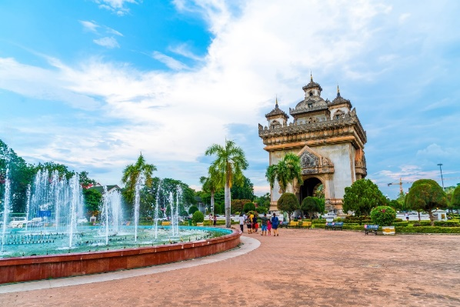
นำท่านชม ประตูชัย ซึ่งเป็นสัญลักษณ์ของชัยชนะและอธิปไตยของลาว จากนั้นนำท่านชม วัดศรีเมือง หรือ วัดสีเมือง ในภาษาลาว ที่วัดศรีเมืองแห่งนี้จัดเป็นวัดคู่บ้านคู่เมืองของชาวลาวมานานแสนนาน วัดศรีเมืองหรือวัดเจ้าแม่ศรีเมืองเป็นสถานที่ตั้งของศาลหลักเมืองเวียงจันทน์
ค่ำ รับประทานอาหารเย็น ณ ภัตตาคาร (มื้อที่ 3)
ที่พักระดับ 4 ดาว LE THALUANG BOUTIQUE HOTEL หรือเทียบเท่า
วันที่สอง

เวียงจันทน์ – นั่งรถไฟความเร็วสูง –บ่อเต็น – บ่อหาน – เมืองเชียงรุ่ง (สิบสองปันนา) – เมืองใหม่ 9 จอง 12 เชียง – ถนนคนเดินสิบสองปันนา
07.00 น. รับประทานอาหารเช้า ณ ห้องอาหารของโรงแรม (มื้อที่ 4)
นำท่านเดินทางสู่ สถานีรถไฟฟ้าความเร็วสูงนครหลวงเวียงจันทน์ ขบวน (D888 / 08.08 - 11.10) ชั้น 2 ธรรมดา จากนครหลวงเวียงจันทน์สู่บ่อเต็น (ใช้เวลาเดินทางประมาณ 3 ชั่วโมง) (ทั้งนี้อาจจะมีการเปลี่ยนแปลงขบวนรถไฟ) หมายเหตุ : เพื่อความรวดเร็วในการขึ้น - ลงรถไฟ กระเป๋าเดินทาง และสัมภาระของแต่ละท่านจำเป็นต้องลากด้วยตนเอง จึงควรเลือกใช้กระเป๋าเดินทางแบบคันชักล้อลากที่มีขนาดไม่ใหญ่จนเกินไป
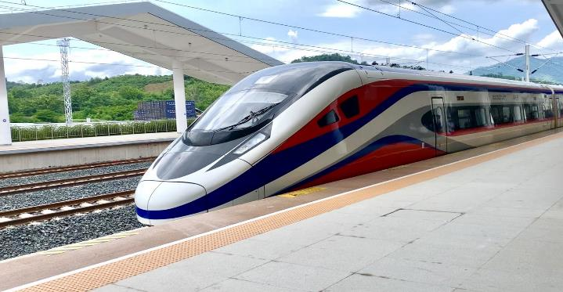
11.10 น. เดินทางถึง สถานีรถไฟฟ้าความเร็วสูงบ่อเต็น บ่อเต็นเป็นพื้นที่เชื่อมโยงทางด้านเศรษฐกิจ การค้า การบริการและอื่น ๆ ของ สปป. ลาว โดยบ่อเต็นเป็นชื่อเรียกของหมู่บ้านในเขตเมืองหลวงน้ำทา แขวงหลวงน้ำทา ตั้งอยู่ใกล้เขตชายแดนลาว-จีน ตรงข้ามกับเมืองโม่ฮาน เขตสิบสองปันนาของจีน มีเส้นทาง R3a เป็นเส้นทางคมนาคมขนส่งสินค้าหลักระหว่างไทย-สปป. ลาว-จีน
เที่ยง รับประทานอาหารกลางวัน ณ ร้านอาหาร (มื้อที่ 5)
บ่าย นำท่านเดินทางสู่ ด่าน ตม.บ่อเต็น เขตชายแดนลาว-จีน สู่ ด่านบ่อหาน (ด่านตม.จีน) ดำเนินการแจ้งเอกสารผ่านแดน ตรวจคนเข้าเมือง บ่อหาน หรือ โม่ฮาน เป็นเมืองชายแดนทางตอนใต้ของอำเภอเมืองล้า เขตปกครองตนเองสิบสองปันนา มณฑลยูนนาน ประเทศจีน ติดชายแดนลาว-จีน และอยู่ฝั่งตรงข้ามกับหมู่บ้านบ่อเต็น แขวงหลวงน้ำทา ประเทศลาว จากนั้นนำท่านเดินทางสู่ เมืองเชียงรุ้ง หรือ เมืองจิ่งหง เมืองเอกของเขตปกครองตนเองสิบสองปันนา เป็นเมืองเล็ก ๆ ที่มีเสน่ห์ชวนหลงใหล มีนักท่องเที่ยวหลายล้านคนเดินทางมาเยือนเมืองแห่งนี้ ท่านจะได้พบเห็นสัญลักษณ์รูปนกยูงอยู่ทุกแห่งหนในเมืองเชียงรุ้ง เนื่องจากนกยูงเป็นสัญลักษณ์ของเมืองเชียงรุ้ง
ค่ำ รับประทานอาหารค่ำ ณ ภัตตาคาร (มื้อที่ 6)
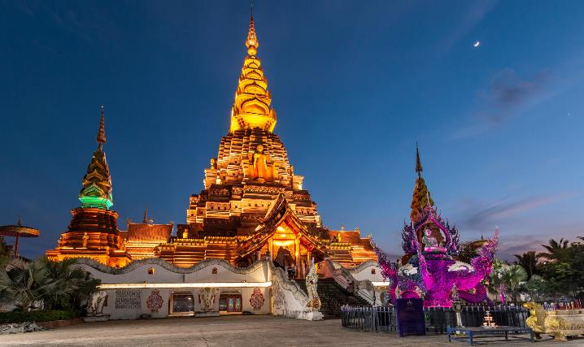
จากนั้นนำท่านชม เจดีย์ทองคำใหญ่ที่ เมืองใหม่ 9 จอม12 เชียง ที่เกิดขึ้นภายใต้ยุทธศาสตร์ของชาติจีนที่ให้ความสำคัญกับเขตการค้าเสรีอาเซียน-โขง เพื่อให้เป็นประตูทางการท่องเที่ยวของอนุภูมิภาคลุ่มแม่น้ำโขง หรือ ศูนย์กลางสามเหลี่ยมทองคำไข่มุกแห่งแม่น้ำโขงมีการรวบรวมวัฒนธรรมประเพณีที่เป็นเอกลักษณ์และโดดเด่นของแต่ละชนเผ่าในกลุ่มเศรษฐกิจอนุภูมิภาคลุ่มแม่น้ำโขงมารวบรวมไว้ในที่เดียวกันให้อยู่ในรูปนานาชาติมากที่สุดทั้งแบบโบราณและร่วมสมัย อิสระให้ท่านช้อปปิ้ง ถนนคนเดินสิบสองปันนา ในตรอกซอกซอยต่างๆ มีสินค้าให้เลือกสรรมากมาย
ที่พักระดับ 4 ดาว SHUANG BANG MENG YA HOTEL หรือเทียบเท่า

วันที่สาม

คุนหมิง – เขาซีซาน ประตูมังกร – เมืองต้าหลี่ – วัดเจ้าแม่กวนอิม – เมืองโบราณต้าหลี่

เช้า รับประทานอาหารเช้า ณ ห้องอาหารโรงแรม (มื้อที่ 7)
นำท่านเดินทางสู่ สถานีรถไฟสิบสองปันนา เพื่อโดยสาร รถไฟความเร็วสูง ขบวน (C386 /17.10-18.20) มุ่งหน้าสู่ คุนหมิง (ใช้เวลาเดินทางประมาณ 3 ชั่วโมง) ทั้งนี้อาจจะมีการเปลี่ยนแปลงขบวนรถไฟ
หมายเหตุ : เพื่อความรวดเร็วในการขึ้น - ลงรถไฟ กระเป๋าเดินทาง และสัมภาระของแต่ละท่านจำเป็นต้องลากด้วยตนเอง จึงควรเลือกใช้กระเป๋าเดินทางแบบคันชักล้อลากที่มีขนาดไม่ใหญ่จนเกินไป
เที่ยง รับประทานอาหารกลางวัน ณ ภัตตาคาร (มื้อที่ 8)
บ่าย นําท่านเดินทางสู่ เขาซีซาน ถึงเชิงเขา นำท่าน นั่งรถราง สู่ประตูทางเข้า จากนั้นเดินขึ้นบันไดเพื่อขึ้นสู่ ประตูมังกร ซึ่งถือกันว่าเป็นประตู แห่งโชคลาภและความมั่นคงเป็นประตูสิริมงคลตามความเชื่อของชาวจีนโบราณ ซึ่งกล่าวไว้ว่าใครได้เดินผ่านประตูนี้จะมีโชคลาภเพลิดเพลินกับทัศนียภาพที่สวยงามของทะเลสาบเทียนฉือ
นำท่านเดินทางสู่ เมืองต้าหลี่ เขตปกครองตนเองทางตะวันตกเฉียงใต้ของจีน ในมณฑลยูนนานตั้งอยู่ระหว่างทะเลสาบเอ๋อไห่กับภูเขาฉางซานที่ระดับ 1,975 เมตร นำท่านนมัสการ เจ้าแม่กวนอิมที่ วัดเจ้าแม่กวนอิม มีตำนานเล่าว่าในสมัยราชวงศ์ถังนั้นเจ้าแม่กวนอิมได้แปลงกายเป็นหญิงชราอายุประมาณ 80 ปี แบกก้อนหินใหญ่ไว้ข้างหลังขวางเหล่าทหารไม่ให้สามารถเข้ามาตีเมืองต้าหลี่ได้ ซึ่งเมื่อเหล่าทหารเห็นว่าแม้แต่หญิงชราภายในเมืองนี้ยังแข็งแรงมากขนาดนี้ คนวัยหนุ่มสาวจะต้องมีกำลังในการต่อสู้มหาศาลอย่างแน่นอน จึงทำการยกทัพกลับไป และชาวเมืองต้าหลี่จึงร่วมใจกันสร้างวัดแห่งนี้ขึ้นมาเพื่อเป็นสัญลักษณะของเมืองต้าหลี่นั่นเอง
ค่ำ รับประทานอาหารค่ำ ณ ภัตตาคาร (มื้อที่ 9)

ที่พักระดับ 4 ดาว CANG HAI XUE YUE HOTEL หรือเทียบเท่า
วันที่
สี่

โค้งแรกแม่น้ำแยงซี – จงเตี้ยน – ช่องแคบเสือกระโดด– วัดลามะซงจ้านหลิง
– เมืองโบราณแชงกรีล่า

เช้า รับประทานอาหารเช้า ณ ห้องอาหารโรงแรม (มื้อที่ 10)
นำท่านเดินทางสู่ เมืองจงเตี้ยน “ แชงกรีล่า ” (ใช้เวลาเดินทางประมาณ 2.30 ชั่วโมง) ซึ่งอยู่ทางทิศ ตะวันออกเฉียงเหนือของมณฑลยูนนานซึ่งมีพรมแดนติดกับอาณาเขตหนาซี ของเมืองลี่เจียง และอาณาจักรหยี ของเมืองหนิงหลาง สถานที่แห่งนี้จึงได้ชื่อว่า “ ดินแดนแห่งความฝัน ” ระหว่างทางท่านจะได้ชม โค้งแรกแม่น้ำแยงซี เกิดจากแม่น้ำแยงซีที่ไหลลงมาจากชิงไห่และทิเบต ซึ่งเป็นที่ ราบสูงไหลลงมากระทบกับเขาไห่หลอ แล้วหักเส้นทางโค้งไปทางทิศตะวันออกเฉียงเหนือ จนเกิดเป็น “ โค้งแรกแม่น้ำแยงซี ”
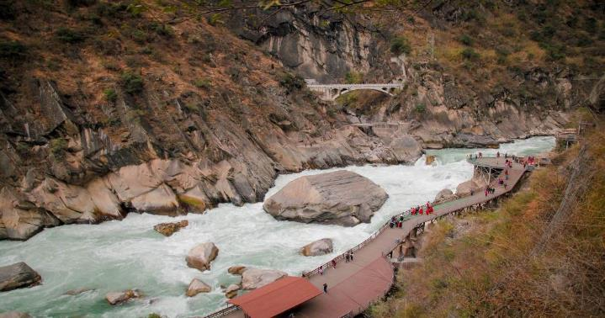
นำท่านชม ช่องแคบเสือกระโดด (รวมบันไดเลื่อนขึ้น-ลง) ซึ่งเป็นช่องแคบช่วงแม่น้ำแยงซีไหลลงมาจากจินซาเจียง (แม่น้ำทรายทอง) เป็นช่องแคบที่มีน้ำไหลเชี่ยวมาก ช่วงที่แคบที่สุดประมาณ 30 เมตร
เที่ยง รับประทานอาหารกลางวัน ณ ภัตตาคาร (มื้อที่ 11)
บ่าย นำท่านเดินทางสู่ วัดลามะซงจ้านหลิง สร้างขึ้นในปี ค.ศ. 1679 เป็นวัดลามะที่มีอายุเก่าแก่กว่า 300 ปี มีพระลามะจำพรรษาอยู่กว่า 700 รูป สร้างขึ้นโดยดะไลลามะองค์ที่ 5 มีโบราณวัตถุมากมาย รวมทั้งรูปปั้นทองสัมฤทธิ์ที่มีชื่อเสียงมากที่สุด
จากนั้นนำท่านเดินทางสู่ เมืองโบราณแชงกรีล่า เป็นศูนย์รวมของวัฒนธรรมชาวทิเบตลักษณะคล้ายชุมชนเมืองโบราณทิเบตซึ่งเต็มไปด้วยร้านค้าของคนพื้นเมืองและร้านขายสินค้าที่ระลึกมากมาย
ค่ำ รับประทานอาหารค่ำ ณ ภัตตาคาร (มื้อที่ 12)
ที่พักระดับ 4 ดาว JIN JIANG DU CHENG HOTEL หรือเทียบเท่า

วันที่
ห้า

เมืองลี่เจียง – โชว์จางอวี้โหมว – ภูเขาหิมะมังกรหยก – หุบเขาพระจันทร์สีน้ำเงิน“ไป๋สุ่ยเหอ” –
สระน้ำมังกรดำ – เมืองโบราณลี่เจียง

เช้า รับประทานอาหารเช้า ณ ห้องอาหารโรงแรม (มื้อที่ 13)
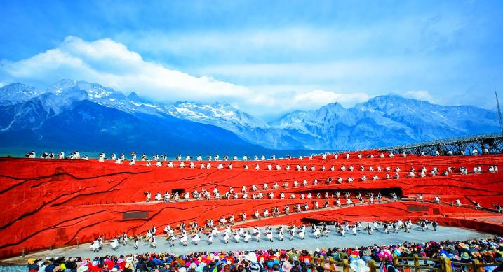
นำท่านเดินทางสู่ เมืองลี่เจียง (ใช้เวลาเดินทางประมาณ 2 ชั่วโมง) เป็นเมืองซึ่งตั้งอยู่ในหุบเขาที่มีทัศนียภาพงดงาม เป็นถิ่นที่อยู่ของชาวหน่าซี
เที่ยง รับประทานอาหารกลางวัน ณ ภัตตาคาร (มื้อที่ 14)
บ่าย นำท่านชม IMPRESSION LIJIANG ผู้กำกับชื่อก้องโลก จางอวี้ โหมว ได้เนรมิตให้ภูเขาหิมะมังกร หยกเป็นฉากหลังและบริเวณทุ่งหญ้าเป็นเวทีการแสดง ใช้นักแสดงกว่า 600 ชีวิต

โปรดทราบ !! โชว์ IMPRESSION LIJIANG หากมีการปิดการแสดงในวันนั้นๆ หรือปิดการแสดงในช่วงฤดูหนาว ไม่ว่าจะด้วยกรณีใดๆทำให้เข้าชมไม่ได้ ผู้จัดรับผิดชอบเพียงจัดโชว์พื้นเมือง LIJIANG LISHUI JINSHA (ในโรงละคร) แทนให้เท่านั้น โดยไม่ต้องแจ้งให้ทราบล่วงหน้าและไม่มีการคืนค่าใช้จ่ายใดๆทั้งสิ้น
นำทุกท่านเดินทางสู่ ภูเขาหิมะมังกรหยก ตั้งอยู่ทางตะวันตกเฉียงเหนือของเมืองเก่าลี่เจียง เป็นภูเขาสูงที่ตั้งตระหง่าน ซึ่งมี หิมะปกคลุมอยู่ตลอดทั้งปี จากนั้นนำท่าน โดยสารกระเช้าไฟฟ้า (กระเช้าใหญ่) ขึ้นสู่บริเวณจุดชมวิว บนเขาหิมะมังกรหยก ที่ความสูงระดับ 4,506 เมตรให้ท่านได้สัมผัสความหนาวเย็นและยิ่งใหญ่ของภูเขาแห่งนี้
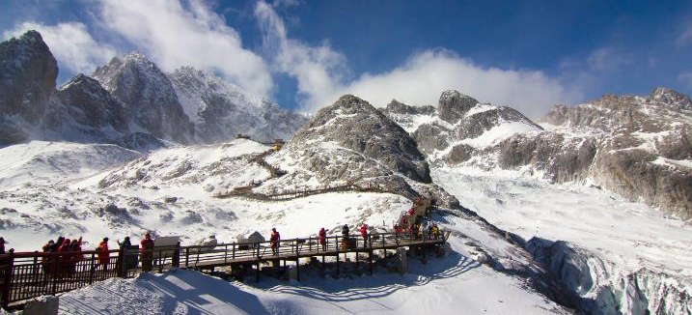
นำท่านเที่ยวชม หุบเขาพระจันทร์สีน้ำเงิน “ไป๋สุ่ยเหอ”(รวมรถกอล์ฟ) เป็นหุบเขาที่อยู่ทางตะวันออกของภูเขาหิมะมังกรหยก นำท่านชม ธารน้ำขาว หรือน้ำตกไป๋สุ่ย ธารน้ำที่เป็นเชิงชั้นหินปูนสีขาว หลดหลั่นลามางดงาม ดุจจำลองความงดงามของอุทยานธารขาวกับหวงหลงมารวมกัน

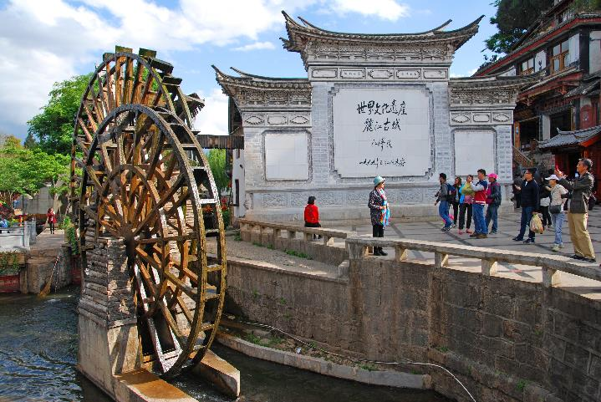
จากนั้นนำท่านเดินทางสู่ สระมังกรดำ ชมความงดงามของอุทยานที่กว้างใหญ่ และน้ำในบึงที่ใสสะอาดมากจนสามารถสะท้อนภาพทิวทัศน์ของภูเขาหิมะให้เห็นได้อย่างชัดเจน จากนั้นนำท่านชม เมืองโบราณลี่เจียง ชมเมืองโบราณของชาวหน่าซี มีอายุย้อนหลังไปถึงราชวงศ์หยวนกว่า 800 ปี ได้รับประกาศจากองค์การยูเนสโก้ให้เป็น “ เมืองมรดกโลก ”
ค่ำ รับประทานอาหารค่ำ ณ ภัตตาคาร
ที่พักระดับ 4 ดาว GUAN GUANG HOTEL หรือเทียบเท่า

วันที่
หก

คุนหมิง– น้ำตกคุนหมิง – อิสระช้อปปิ้งถนนคนเดิน

เช้า รับประทานอาหารเช้า ณ ห้องอาหารโรงแรม
นำท่านเดินทางสู่ เมืองคุนหมิง (ใช้เวลาเดินทางประมาณ 4-5 ชั่วโมง)
เที่ยง รับประทานอาหารกลางวัน ณ ภัตตาคาร
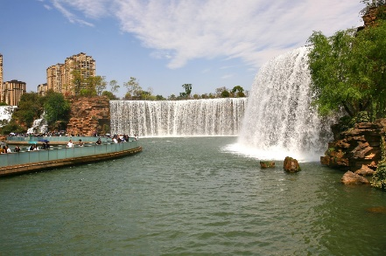
บ่าย จากนั้นนำท่านเดินทางสู่ น้ำตกคุนหมิง หรือ Kunming Waterfall Park ถือเป็นสถานที่ท่องเที่ยวแห่งใหม่และเป็นที่พักผ่อนหย่อนใจยอดฮิตของชาวคุนหมิงเลยทีเดียว เป็นสวนสาธารณะขนาดใหญ่ที่ใช้เวลาสร้างกว่า 3 ปี ภายในประกอบไปด้วยน้ำตกและทะเลสาบอีก 2 แห่ง ที่สร้างขึ้นด้วยฝีมือมนุษย์ ไฮไลท์ของสวนสาธารณะแห่งนี้คือ น้ำตกใหญ่ยักษ์ ซึ่งมีความกว้างกว่า 400 เมตร และสูงถึง 12.5 เมตร ถือเป็นน้ำตกฝีมือมนุษย์ที่ยาวติดอันดับของเอเชียเลยทีเดียว
นำท่าน อิสระช้อปปิ้งถนนคนเดิน ให้ท่านได้เลือกซื้อสินค้าต่างๆ ฝากญาติสนิทมิตรสหายก่อนกลับ
ค่ำ รับประทานอาหารค่ำ ณ ภัตตาคาร
ที่พักระดับ 4 ดาว LONGWAY HOTEL หรือเทียบเท่า
วันที่
เจ็ด

คุนหมิง– วัดหยวนทง - กรุงเทพ

เช้า รับประทานอาหารเช้า ณ ห้องอาหารโรงแรม

นำท่านนมัสการสิ่งศักดิ์สิทธิ์ ณ วัดหยวนทง ซึ่งเป็น “วัดที่ใหญ่ที่สุดในนครคุนหมิง” มีประวัติความเป็นมายาวนานกว่า 1,200 ปี นำท่านนมัสการ พระพุทธรูปจำลอง ซึ่งอัญเชิญมาจากประเทศไทย
ได้เวลาอันสมควรนำท่านเดินทางสู่สนามบินคุนหมิง
......... น. ออกเดินทางสู่ กรุงเทพฯ โดยสายการบิน .............. เที่ยวบินที่..............
.........น. ถึง กรุงเทพฯ โดยสวัสดิภาพ พร้อมความประทับใจ

หมายเหตุ: โปรแกรมและราคาสามารถเปลี่ยนแปลงได้ตามความเหมาะสมโดยไม่ต้องแจ้งให้ทราบล่วงหน้าทางบริษัทฯ จะถือผลประโยชน์ของลูกค้าเป็นสำคัญ

อัตราค่าบริการดังกล่าวรวม

- ค่ารถปรับอากาศ รับ-ส่ง นำเที่ยวตลอดเส้นทาง
- ค่ารถไฟความเร็วสูงลาว – จีน ชั้น 2
- ค่าที่พัก 6 คืน พักห้องละ 2 ท่าน
กรณีห้อง TWIN BED (เตียงเดี่ยว 2 เตียง) ซึ่งโรงแรมไม่มีหรือเต็ม ทางบริษัทฯ ขอปรับเป็นห้อง DOUBLE BED แทนโดยมิต้องแจ้งให้ทราบล่วงหน้า หรือ หากต้องการห้องพักแบบ DOUBLE BED ซึ่งโรงแรมไม่มีหรือเต็ม ทางบริษัทฯ ขอปรับเป็นห้อง TWIN BED แทนโดยมิต้องแจ้งให้ทราบล่วงหน้า เช่นกัน กรณีพักแบบ TRIPLE ROOM 3 ท่าน 1 ห้อง ท่านที่ 3 อาจเป็นเสริมเตียง หรือ SOFA BED หรือ เสริมฟูกที่นอน ทั้งนี้ขึ้นอยู่กับรูปแบบการจัดห้องพักของโรงแรมนั้นๆ
- ค่าอาหารตามที่ระบุในรายการ 20 มื้อ
- ค่าธรรมเนียมเข้าชมสถานที่ต่างๆ ตามที่ระบุไว้ในรายการ
- ค่าไกด์นำเที่ยวลาวและเจ้าหน้าที่ คอยอำนวยความสะดวกตลอดการเดินทาง
- ค่าประกันอุบัติเหตุวงเงินประกันท่านละ 1,000,000 บาท / ค่ารักษาพยาบาล 500,000 บาท ทั้งนี้ขึ้นอยู่กับเงื่อนไขและข้อตกลงของบริษัทประกันชีวิต **การประกันไม่คุ้มครอง กรณีที่เสียชีวิต หรือ เจ็บป่วยทางร่างกายด้วยโรคประจำตัว, การติดเชื้อ, ไวรัส, ไส้เลื่อน, ไส้ติ่ง, อาการที่เกี่ยวข้องกับการติดยา, โรคติดต่อทางเพศสัมพันธ์, การบาดเจ็บจากความเสียหายโดยเจตนา, การฆ่าตัวตาย, เสียสติ, ตกอยู่ภายใต้อำนาจของสุรายาเสพติด, บาดเจ็บจากการทะเลาะวิวาท การแท้งบุตร, การบาดเจ็บเนื่องมาจากอาชญากรรม, จลาจล, นัดหยุดงาน, การก่อการร้าย การยึดพาหนะ และการปล้นอากาศยาน (Terrorism, Hijack, Skyjack) และอื่นๆ ตามเงื่อนไขในกรมธรรม์
- ค่าบริการดังกล่าวเป็นค่าบริการเฉพาะผู้เดินทางที่เป็นชาวไทยเท่านั้น!!!

อัตราค่าบริการดังกล่าวไม่รวม

- ค่าธรรมเนียมยื่นวีซ่าท่องเที่ยวเข้าประเทศจีน ผู้ถือหนังสือเดินทางไทย (หมายเหตุ : ตั้งแต่วันที่ 1 มีนาคม 2567 จีนยกเลิกการขอวีซ่าสำหรับหนังสือเดินทางไทย ท่านสามารถเข้าจีนโดยไม่ต้องขอวีซ่า ) ยกเว้นกรณีการพำนักถาวร การทำงาน การศึกษา กิจกรรมด้านสื่อ หรือกิจกรรมอื่น ๆ ที่จำเป็นต้องได้รับการอนุญาตล่วงหน้าจากหน่วยงานที่รับผิดชอบของอีกฝ่ายหนึ่ง
- ค่าตั๋วเครื่องบิน ไป-กลับ กรุงเทพฯ-อุดรธานี//คุนหมิง-กรุงเทพฯ และค่าภาษีสนามบิน
- ค่าใช้จ่ายส่วนตัว นอกเหนือจากที่ระบุในรายการ เช่น ค่าใช้จ่ายส่วนตัวอื่นๆ ฯลฯ
- ค่าทิปไกด์, คนขับรถ 1,200 บาท / ท่าน / ทริป
- หากหน่วยงานรัฐบาลไทย และ/หรือ ลาวมีการปรับเปลี่ยนข้อกำหนดเกี่ยวกับขอเรียกตรวจโรคเพิ่มเติม และ/หรือการกักตัวเพิ่มเติม ทางผู้เดินทางจะต้องเป็นผู้รับผิดชอบค่าใช้จ่ายส่วนเกิน
- ค่าภาษีมูลค่าเพิ่ม VAT 7 %

เงื่อนไขการทำการจอง และชำระเงิน

- ในการจองครั้งแรก ชำระมัดจำท่านละ 17,000 บาท หรือทั้งหมด (ภายใน 3 วัน หลังจากทำการจอง) พร้อมส่งสำเนาหนังสือเดินทาง ให้กับเจ้าหน้าที่ฝ่ายขาย
- ชำระส่วนที่เหลือ ก่อนเดินทาง 20 วัน (นับรวมวันเสาร์ อาทิตย์ และวันหยุดราชการ)

การยกเลิกการเดินทาง

- แจ้งยกเลิกก่อนเดินทาง 30 วัน คืนเงินค่าทัวร์ (โดยหักค่าใช้จ่ายที่เกิดขึ้นจริง อาทิ ค่ามัดจำบัตรโดยสารเครื่องบิน, ค่าโรงแรมที่พัก)
- แจ้งยกเลิกก่อนเดินทาง 15-29 วัน คืนเงินค่าทัวร์ 50% (จากราคาทัวร์ที่ซื้อ โดยหักค่าใช้จ่ายที่เกิดขึ้นจริง อาทิ มัดจำค่าบริการ ตั๋วเครื่องบิน, โรงแรม, รถโค้ช, ร้านอาหาร)
- แจ้งยกเลิกน้อยกว่า 1-14 วันก่อนเดินทาง ทางบริษัทฯ ขอสงวนสิทธิ์เก็บค่าใช้จ่ายทั้งหมด
- เงื่อนไขการยกเลิกทัวร์เป็นไปตามมาตรา 28 ของพระราชบัญญัติธุรกิจนำเที่ยวและมัคคุเทศก์ พ.ศ. 2551
- เมื่อท่านออกเดินทางไปกับคณะแล้ว ท่านงดการใช้บริการรายการใดรายการหนึ่ง หรือ ไม่เดินทางพร้อมคณะถือว่า ท่านสละสิทธิ์ ไม่อาจเรียกร้องค่าบริการและเงินมัดจำคืน ไม่ว่ากรณีใดๆ ทั้งสิ้น
- กรุ๊ปที่เดินทางช่วงวันหยุดเทศกาลที่ต้องการันตีมัดจำกับสายการบินหรือค่ามัดจำที่พัก รวมถึงเที่ยวบินพิเศษ เช่น Extra Flight และ Charter Flight จะไม่มีการคืนเงินมัดจำ หรือค่าทัวร์ทั้งหมด เนื่องจากค่าตั๋วเป็นการเหมาจ่ายในเที่ยวบินนั้นๆ

ข้อควรทราบก่อนการเดินทาง

- คณะทัวร์ครบ ตามเงื่อนไขของรายการ ออกเดินทาง
- บริษัทฯ มีสิทธิ์ที่จะเปลี่ยนแปลงรายละเอียดบางประการในทัวร์นี้ เมื่อเกิดเหตุสุดวิสัยจนไม่อาจแก้ไขได้
- รายการท่องเที่ยวสามารถเปลี่ยนแปลงได้ตามความเหมาะสม โดยคำนึงถึงผลประโยชน์ของผู้เดินทางเป็นสำคัญ
- รายการท่องเที่ยว และอาหาร สามารถสลับรายการในแต่ละวัน เพื่อให้โปรแกรมการท่องเที่ยวเป็นไปอย่างราบรื่น และเหมาะสม โดยคำนึงถึงผลประโยชน์ของผู้เดินทางเป็นสำคัญ
- บริษัทฯ ไม่รับผิดชอบค่าเสียหายในเหตุการณ์ที่เกิดจากสายการบิน ภัยธรรมชาติ ปฏิวัติ และอื่นๆ ที่อยู่นอกเหนือการควบคุมของทางบริษัทฯ หรือค่าใช้จ่ายเพิ่มเติมที่เกิดขึ้นทางตรงหรือทางอ้อม เช่น การเจ็บป่วย, การถูกทำร้าย, การสูญหาย, ความล่าช้า หรือจากอุบัติเหตุต่างๆ
- ทางบริษัทฯ จะไม่รับผิดชอบใดๆ ทั้งสิ้นหากเกิดกรณีความล่าช้าจากสายการบิน, การประท้วง, การนัดหยุดงาน, การก่อจลาจล
- กรณีที่กองตรวจคนเข้าเมืองทั้งที่กรุงเทพฯ และในต่างประเทศปฏิเสธมิให้เดินทางออก หรือเข้าประเทศที่ระบุในรายการเดินทาง บริษัทฯ ของสงวนสิทธิ์ที่จะไม่คืนค่าบริการไม่ว่ากรณีใดๆ ทั้งสิ้นอั
- หากไม่สามารถไปเที่ยวในสถานที่ที่ระบุในโปรแกรมได้ อันเนื่องมาจากธรรมชาติ ความล่าช้า และความผิดพลาดจากทางสายการบิน จะไม่มีการคืนเงินใดๆ ทั้งสิ้น แต่ทั้งนี้ทางบริษัทฯ จะจัดหารายการเที่ยวสถานที่อื่นๆ มาให้ โดยขอสงวนสิทธิ์การจัดหานี้โดยไม่แจ้งให้ทราบล่วงหน้า
- ราคานี้คิดตามราคาตั๋วเครื่องบินในปัจจุบัน หากราคาตั๋วเครื่องบินปรับสูงขึ้น บริษัทฯ สงวนสิทธิ์ที่จะปรับราคาตั๋วเครื่องบินตามสถานการณ์ดังกล่าว
- ทางบริษัทฯ จะไม่รับผิดชอบใดๆ ทั้งสิ้น หากท่านใช้บริการของทางบริษัทฯ ไม่ครบ อาทิ ไม่เที่ยวบางรายการ, ไม่ทานอาหารบางมื้อ
- ทางบริษัทฯ จะไม่รับผิดชอบใดๆ ทั้งสิ้น หากเกิดสิ่งของสูญหายจากการโจรกรรม และ/หรือ เกิดอุบัติเหตุที่เกิดจากความประมาทของตัวนักท่องเที่ยวเอง
- เมื่อท่านตกลงชำระเงินไม่ว่าทั้งหมดหรือบางส่วนกับทางบริษัทฯ ทางบริษัทฯ จะถือว่าท่านได้ยอมรับในเงื่อนไขข้อตกลงต่างๆ ที่ได้ระบุไว้แล้วทั้งหมด

เอกสารในการเดินทาง

- หนังสือเดินทางที่มีอายุการใช้งานไม่ต่ำกว่า 6 เดือน
- เอกสารการฉีดวัคซีนโควิด 19

ก่อนทำการจองทัวร์ทุกครั้ง กรุณาอ่านโปรแกรมอย่างละเอียดทุกหน้า และทุกบรรทัด เนื่องจากทางบริษัทฯ จะอิงตามรายละเอียดของโปรแกรมที่ขายเป็นหลัก

